**学生线上体育保健改选操作指南**

1. 通过学院门户（http://i.siit.edu.cn）登录。



步骤 一

1. 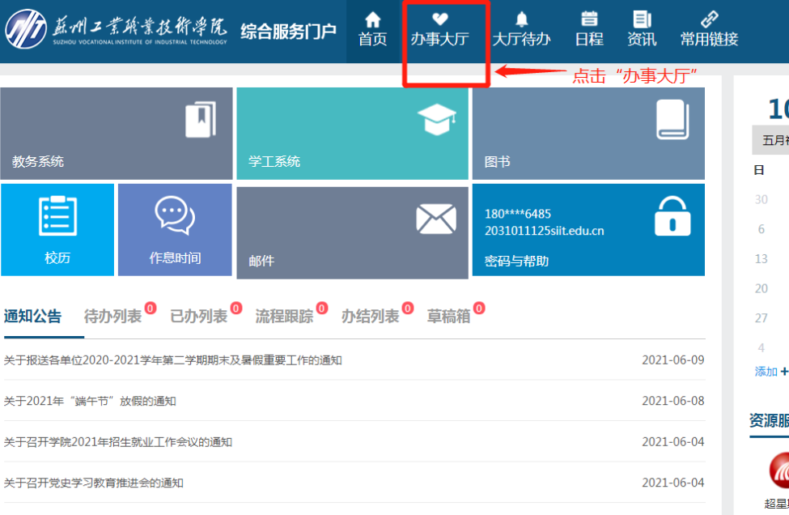进入门户主页后点击办事大厅。

步骤 二

1. 进入办事大厅后，搜索栏输入“改选”，搜索结果可看到改选体育保健申请界面，再点击改选体育保健申请界面。

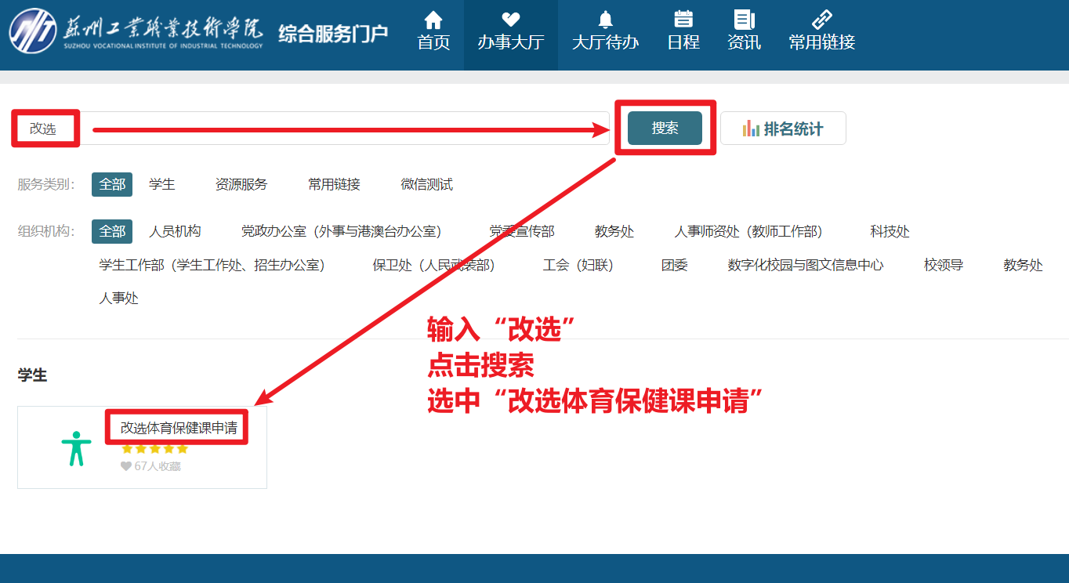

步骤 三

1. 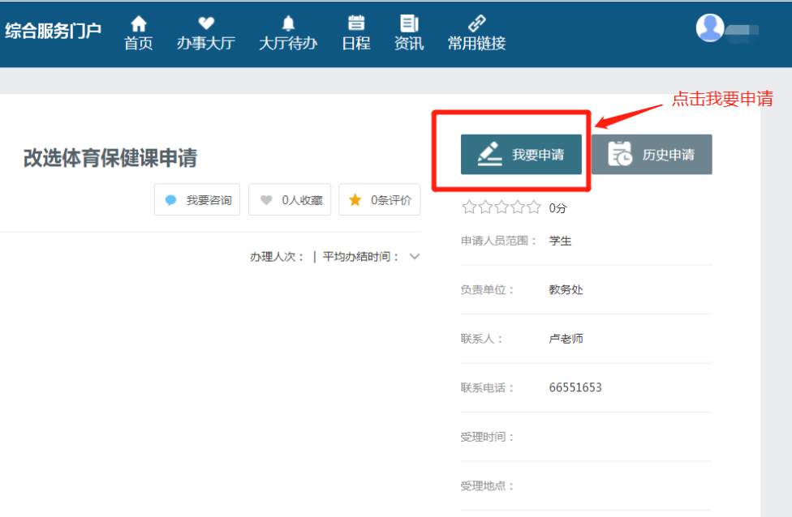进入改选体育保健申请界面后，点击我要申请。

步骤 四

5.进入申请界面，按要求填写申请原因、选择学期、上传病历证明，最后点击提交。

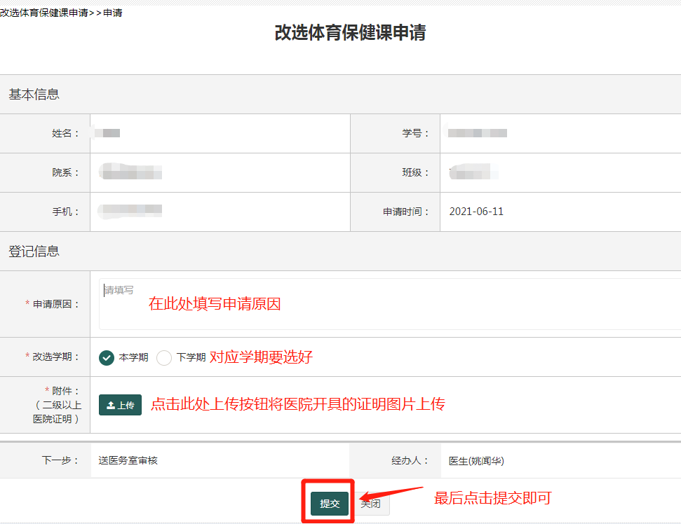步骤 五